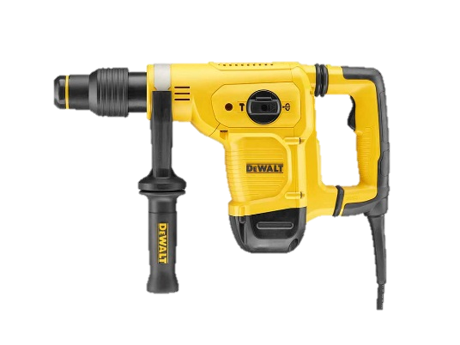
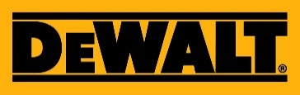

D 25810 K
5kg SDS-max Meißelhammer
- Sehr hohe Schlagkraft durch neuentwickelten Hochleistungsmotor und optimierten Hammermechanismus
- Ideal für mittelschwere Meißelarbeiten
- Perform & Protect: Sicheres und ermüdungsarmes Arbeiten bei geringen Vibrationen, durch federgelagerten, von der Maschine entkoppelten Handgriff
- Exzellentes Gewichts-/Leistungsverhältnis mit 7,1 Joule Einzelschlagenergie bei einem Gewicht von 5,5 kg
- Effektiver Staubschutz durch optimal versiegeltes Gehäuse
- Gummierter Handgriff und ausbalancierte Bauweise

Serienmäßiger Lieferumfang
- Zusatzhandgriff
- Transportkoffer

Technische Daten
Leerlaufschlagzahl (min-1) | 3.150
Einzelschlagenergie (J) (EPTA 05/2009) | 7,1
Werkzeugaufnahme | SDS-max
Gewicht (kg) | 5,6
EAN | 5035048648957
Triaxiale Vibration Meißeln in Beton (m/s²) | 8,5
Unsicherheitsfaktor K1 (m/s²) | 1,5
Schalldruckpegel LPA (dB(A)) | 96
Schalleistungspegel LWA (dB(A)) | 107
Unsicherheitsfaktor (dB(A)) | 3

